LỄ KẾT NẠP ĐOÀN VIÊN MỚI
KỶ NIỆM 92 NĂM NGÀY THÀNH LẬP ĐOÀN TNCS HỒ CHÍ MINH
“Không có việc gì khó
Chỉ sợ lòng không bền
Đào núi và lấp biển
Quyết chí ắt làm nên”
Hàng năm cứ tới tháng 3 – tháng mà tuổi trẻ cả nước hăng hái thi đua lập thành tích để chào mừng ngày thành lập Đoàn. Với tên gọi “Tháng thanh niên”- Tháng 3 là dịp để tổ chức Đoàn khẳng định sứ mệnh thiêng liêng, cao cả: là đội dự bị tin cậy, là cánh tay đắc lực của Đảng. Trải qua 92 năm cống hiến và trưởng thành dưới ngọn cờ của Đảng quang vinh và Bác Hồ kính yêu, tổ chức Đoàn và tuổi trẻ Việt Nam đã xây đắp nên nhiều truyền thống vẻ vang. Sáng 13/3/2023, lễ kết nạp Đoàn viên mới chào mừng kỷ niệm 92 năm ngày thành lập Đoàn TNCS Hồ Chí Minh của BCH Đoàn phường cùng Chi đoàn, Liên đội Trường THCS Việt Hưng diễn ra tại Đài tưởng niệm Bác Hồ đình Trường Lâm đã diễn ra thành công tốt đẹp.
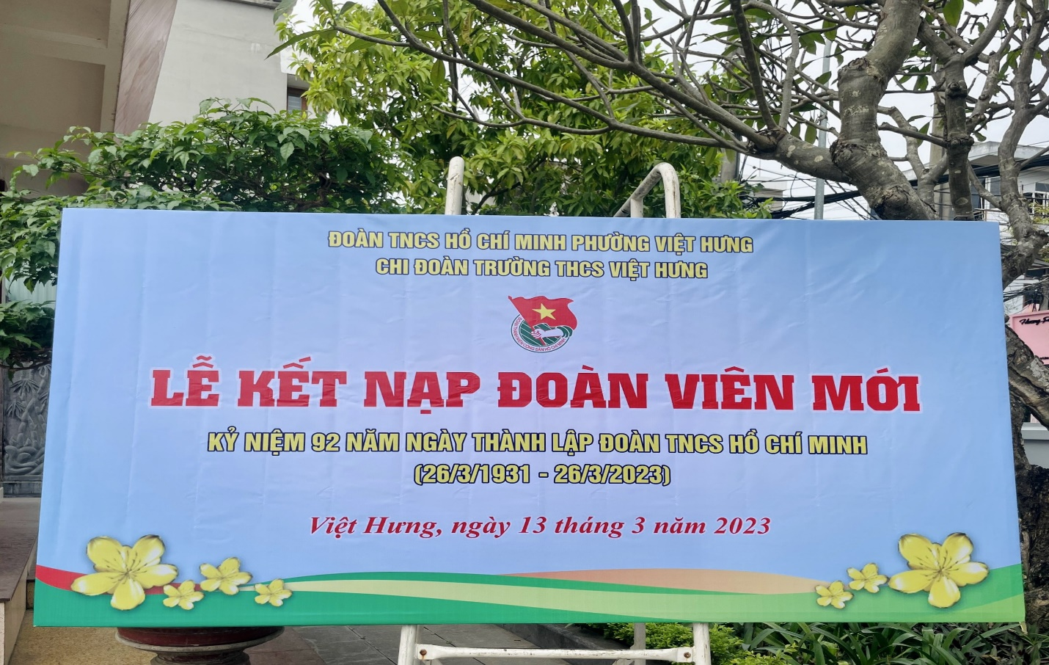
Về tham dự buổi lễ, Chi đoàn rất vinh dự được đón đồng chí Bùi Minh Hoàng - bí thư Đoàn phường và đồng chí Vũ Hà Thu - bí thư Chi Đoàn trường THCS Việt Hưng.
Trước khi Lễ kết nạp được diễn ra, đại biểu tham dự cùng các em học sinh đã thành kính dâng lên Bác lãng hoa tươi cùng nén hương thơm với tình cảm sâu sắc, lòng biết ơn vô hạn đối với công lao to lớn của Người đã dành trọn cuộc đời mình cho sự nghiệp đấu tranh giải phóng dân tộc thống nhất đất nước.
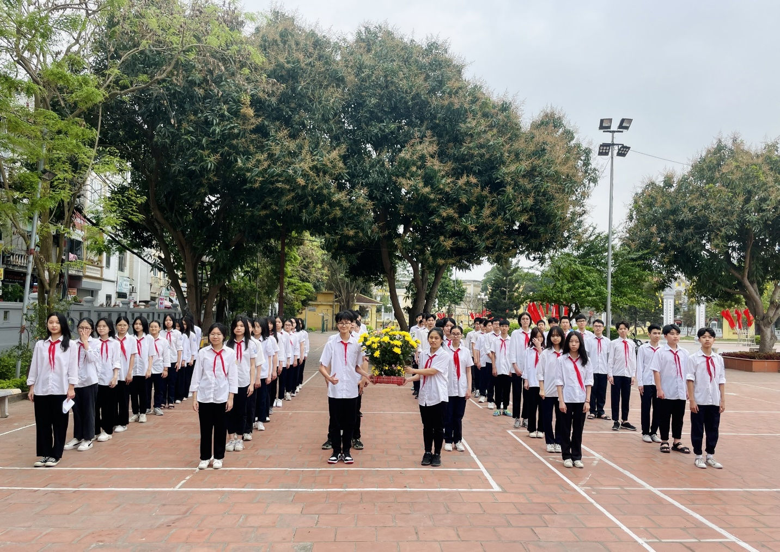
Các em học sinh khối 9 thành kính dâng lên Bác lãng hoa tươi
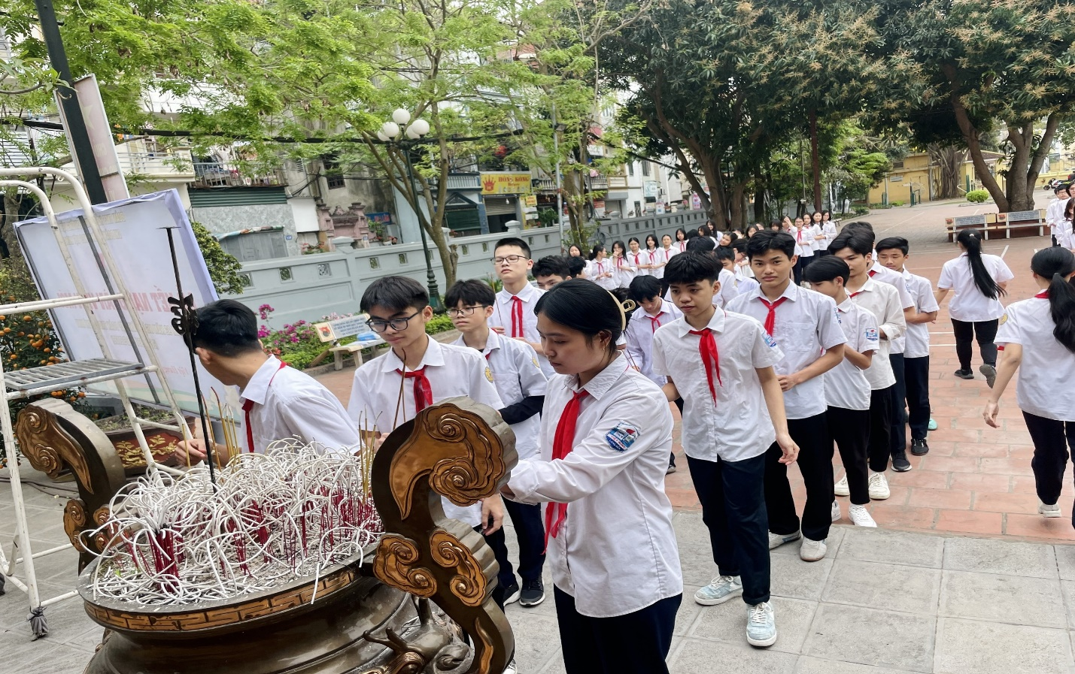
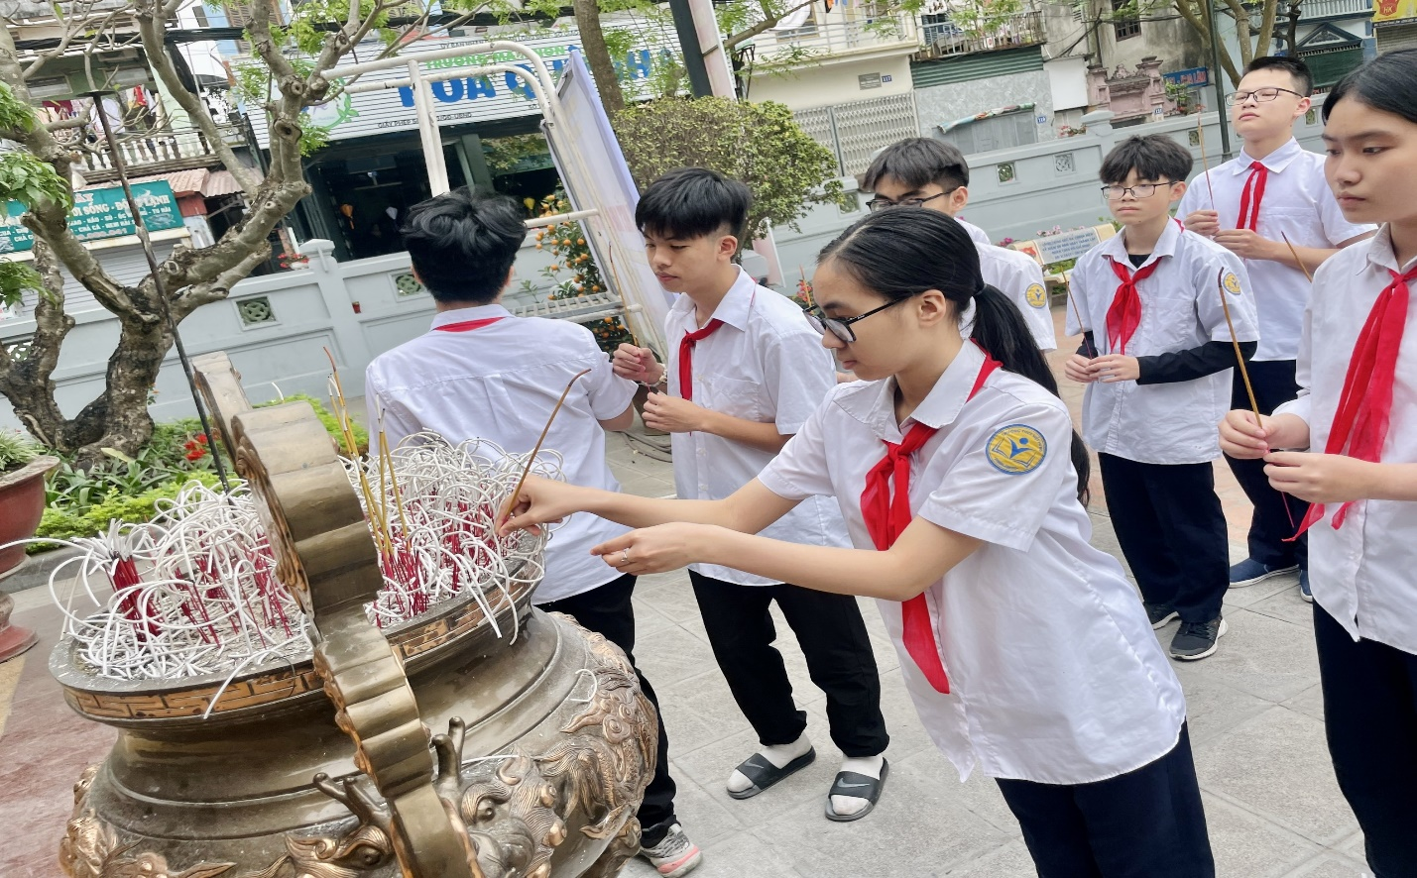
Các em xếp hàng lần lượt cùng thắp nén hương thơm dâng Bác.
Đại diện cho Đoàn viên mới kết nạp, em Nguyễn Phương Phương lớp 9A3 đã gửi lời cảm ơn sâu sắc đến các thầy cô giáo trong nhà trường, BCH Đoàn Phường đã giúp đỡ trong thời gian vừa qua và xin hứa sẽ tiếp nối chặng đường tiếp theo với tinh thần “Vinh dự lớn, trách nhiệm cao, phấn khởi tự hào”.
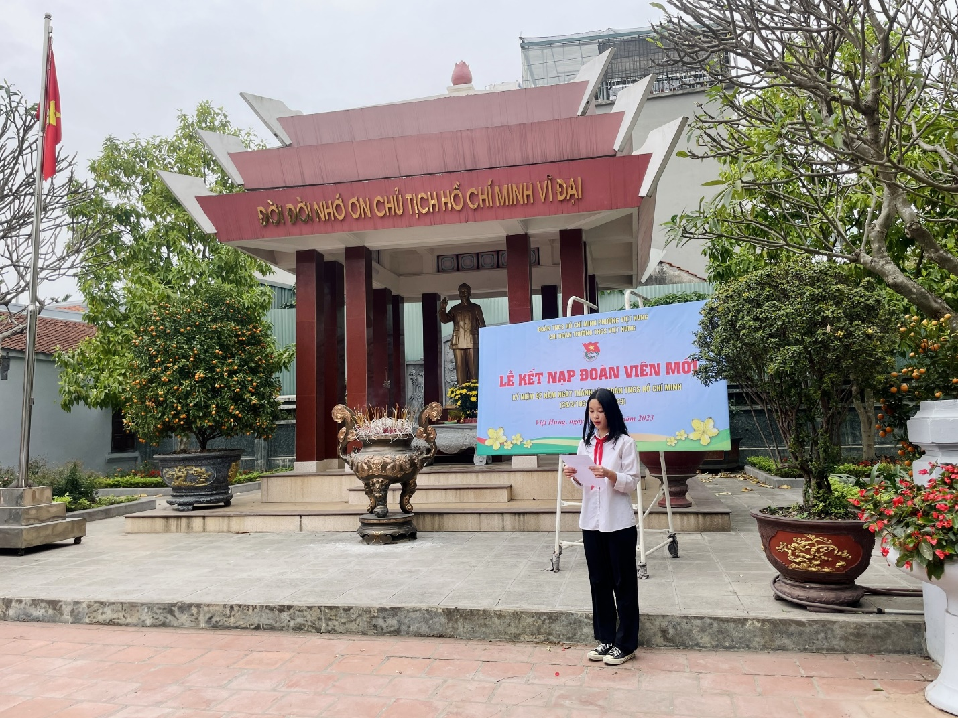
Em Nguyễn Phương Phương lớp 9A3 phát biểu trong buổi lễ kết nạp Đoàn

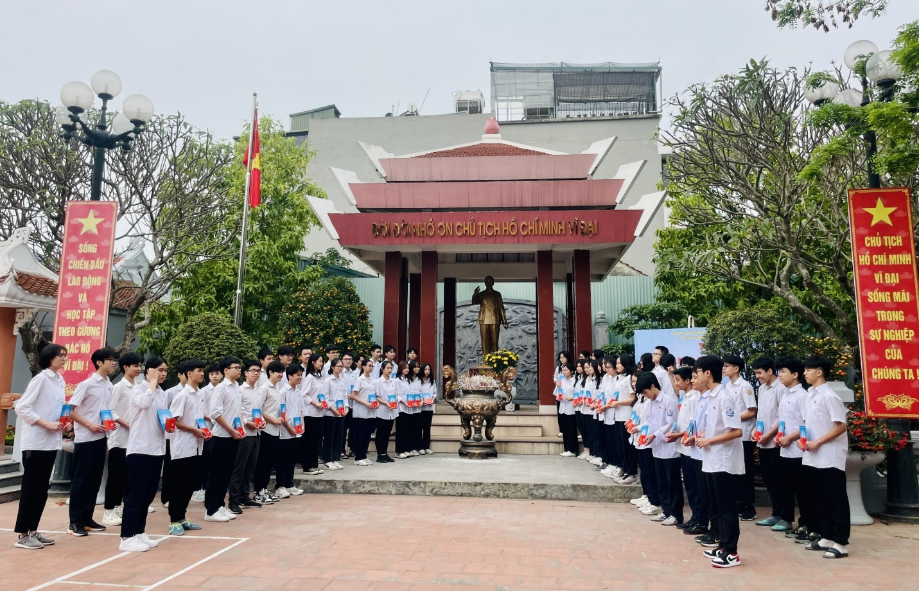
Các em học sinh nhận huy hiệu và sổ Đoàn
Buổi lễ diễn ra trong không khí trang trọng và phấn khởi. Xin chúc cho các đồng chí đoàn viên mới sẽ phát huy tinh thần xung kích của thanh niên, xứng đáng là tấm gương cho các lớp đàn em khóa sau cùng “Tiến bước lên Đoàn”, trở thành đoàn viên trong tương lai để cống hiến sức trẻ xây dựng thủ đô và đất nước.

